Σπάρτη, 12/1/2023

ΔΕΛΤΙΟ ΤΥΠΟΥ

Σε ημερίδα με θέμα την τοπική ανάπτυξη που διοργάνωσε ο ΣΥΡΙΖΑ Λακωνίας συμμετείχε αντιπροσωπία του ΔΣ του Ινστιτούτου Σπάρτης μετά από πρόσκληση του Βουλευτή κ Σταύρου Αραχωβίτη. Στην ημερίδα προσκεκλημένος ο πρώην υφυπουργός Οικονομικών του ΣΥΡΙΖΑ κ Αλέξης Χαρίτσης.
Η πρόεδρος του Ινστιτούτου Σπάρτης κ Αναστασία Κανελλοπούλου έλαβε τον λόγο εκ μέρους του ΔΣ του Ινστιτούτου Σπάρτης και κατ’ αρχήν εξέφρασε θερμές ευχαριστίες προς τον κ Χαρίτση , ο οποίος το 2017 ως υφυπουργός Οικονομίας, Ανάπτυξης και Τουρισμού χρηματοδότησε με το ποσόν των 2.750.000,00 ευρώ την μελέτη του Νέου Αρχαιολογικού Μουσείου Σπάρτης.

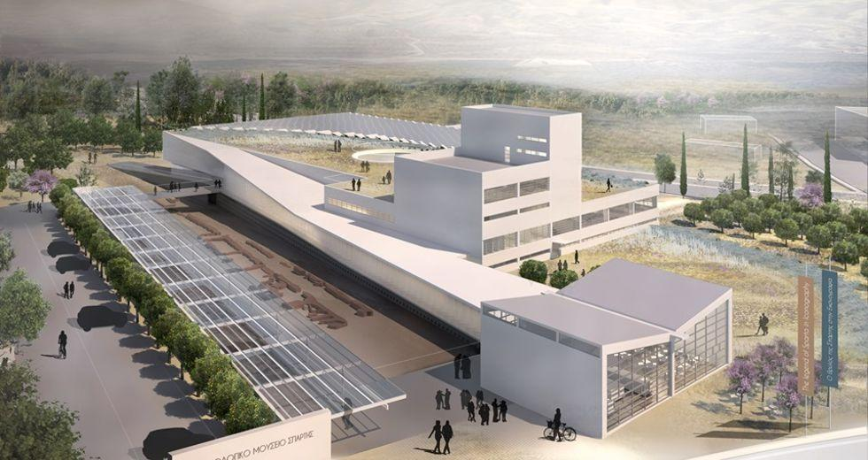

Η κ Κανελλοπούλου εξήρε την ενότητα που επιδείχθηκε σε επίπεδο θεσμικών εκπροσώπων του νομού, αφού ο κ Αραχωβίτης, ως κυβερνητικός βουλευτής τότε πήρε στην κυριολεξία πάνω του το θέμα του Μουσείου και ο κ Δαβάκης, αν και μη κυβερνητικός βουλευτής, στήριξε με κάθε τρόπο την προώθηση του Μουσείου. Επίσης η κ Κανελλοπούλου τόνισε ότι αν ο κ Χαρίτσης δεν έπαιρνε αυτή την απόφαση το 2017 , το θέμα του Νέου Μουσείου μας θα βρισκόταν και πάλι σήμερα σε κατάσταση απόλυτης στασιμότητας.
Ο κ Χαρίτσης ζήτησε από την κ Κανελλοπούλου να τον ενημερώσει για την πορεία του θέματος και εξέφρασε την ικανοποίησή του σχετικά με τις απολύτως θετικές εξελίξεις.
Πέραν των παραπάνω το ΔΣ του Ινστιτούτου Σπάρτης εστίασε τις προτάσεις του σχετικά με την τοπική ανάπτυξη στα παρακάτω τέσσερα σημεία :
- στην μεγαλύτερη στήριξη της νέας μορφής μηχανοποιημένης και αυτοματοποιημένης επιχειρηματικότητας στην γεωργία με την περαιτέρω απλούστευση των διαδικασιών των αναπτυξιακών κινήτρων,
- στην επιδότηση της εργασίας αντί της επιδότησης της ανεργίας προκειμένου να ξεπεραστεί έστω και μερικά το τεράστιο πρόβλημα της έλλειψης εργατικών χεριών



- στον καθορισμό προτεραιοτήτων στις δημόσιες επενδύσεις προκειμένου να εξυπηρετηθούν στόχοι κοινωνικής ανάπτυξης πχ επενδύσεις σε δίκτυα μεταφοράς ενέργειας ( τα οποία σήμερα σε πολλές περιοχές είναι κορεσμένα από την παραγωγή των μεγάλων επενδυτών) προκειμένου να δοθεί η δυνατότητα να ενταχθούν στις εναλλακτικές μορφές παραγωγής ενέργειας νέες μικρές επενδύσεις στον αγροτικό τομέα και επενδύσεις για τις κατοικίες και τις μικρομεσαίες επιχειρήσεις.
- στην αλλαγή του νόμου για την αυτοδιοίκηση ως προς την συγκρότηση των ψηφοδελτίων, προκειμένου να καταστεί ευκολότερη η πρόσβαση νέων δημοτών στα δημοτικά συμβούλια

Από το ΔΣ

